Bài 3
NHỮNG DI TÍCH LỊCH SỬ VÀ DANH THẮNG
(Văn bản thông tin)

Tiết 34: Đọc mở rộng theo thể loại:
CỘT CỜ THỦ NGỮ - DI TÍCH CỔ BÊN SÔNG SÀI GÒN
(Theo Ngô Nam)

I. MỤC TIÊU
1. Năng lực
- Nhận biết và phân tích được đặc điểm của VB giới thiệu một danh lam thắng cảnh hoặc di tích lịch sử; chỉ ra được mối quan hệ giữa đặc điểm VB với mục đích của nó.
- Nhận biết và phân tích được tác dụng của cách trình bày thông tin trong VB như: trật tự thời gian, quan hệ nhân quả, các đối tượng phân loại, so sánh và đối chiếu,...
- Phân tích được thông tin cơ bản của VB; giải thích được ý nghĩa của nhan đề trong việc thể hiện thông tin cơ bản của VB.
- Đánh giá được vai trò của các chi tiết quan trọng trong VB.
- Nhận biết và phân tích được quan hệ giữa phương tiện ngôn ngữ và phương tiện phi ngôn ngữ (như đồ thị, sơ đồ) dùng để biểu đạt thông tin trong VB.
- Liên hệ, vận dụng được những điều đã đọc từ VB để giải quyết một vấn đề trong cuộc sống.
2. Phẩm chất
Có ý thức bảo vệ các di sản văn hoá, tích cực tham gia các hoạt động bảo vệ, phát huy giá trị của di sản văn hoá.
II. THIẾT BỊ DẠY HỌC VÀ HỌC LIỆU
- Một số tranh ảnh có liên quan đến VB đọc 1, 2 và 3.
- Máy tính, ti vi kết nối
- Giấy A1/ bảng nhóm để HS trình bày kết quả làm việc nhóm.
- PHT.
- Sơ đồ, biểu bảng tóm tắt đặc trưng của kiểu VB giới thiệu một danh lam thắng cảnh hoặc di tích lịch sử và VB phỏng vấn.
III. TIẾN TRÌNH DẠY HỌC

HOẠT ĐỘNG CỦA GV - HS | DỰ KIẾN SẢN PHẨM
MỞ ĐẦU
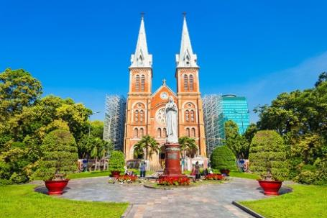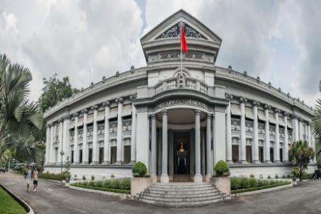
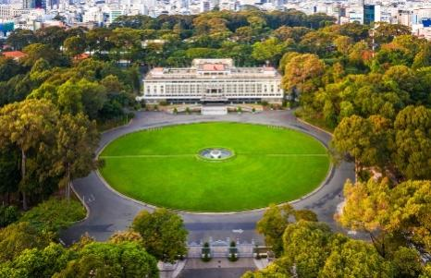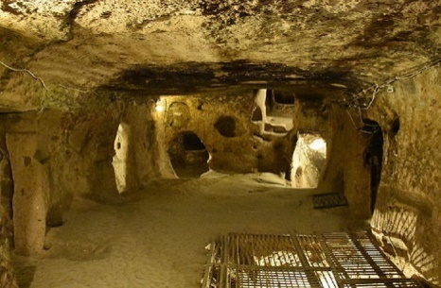
* Giao nhiệm vụ học tập:  - GV tổ chức trò chơi “Đuổi hình bắt địa danh”.  * Thực hiện nhiệm vụ: HS trao đổi với nhau.  * Báo cáo, thảo luận: Mời một vài HS trình bày câu trả lời trước lớp.  * Kết luận, nhận định: Nhắc đến Thành phố Hồ Chí Minh, chúng ta thường nhắc đến các “nhân chứng” lịch sử như Nhà thờ Đức Bà Sài Gòn, Bảo tàng Hồ Chí Minh, Dinh Độc Lập, Địa đạo Củ Chi, Bến Nhà Rồng,... Sẽ thật thiếu sót nếu không nhắc đến cột cờ Thủ Ngữ. Qua văn bản Cột cờ Thủ Ngữ - di tích cổ bên sông Sài Gòn, chúng ta sẽ biết thêm về địa danh này. | + Nhà thờ Đức Bà Sài Gòn.  + Bảo tàng Hồ Chí Minh.  + Dinh Độc Lập.  + Địa đạo Củ Chi.
HÌNH THÀNH KIẾN THỨC MỚI
* Giao nhiệm vụ học tập: Hs đọc VB .  * Thực hiện nhiệm vụ: HS thực hiện nhiệm vụ.  - HS làm việc theo nhóm cặp.  - GV quan sát, gợi mở (nếu cần).  * Báo cáo, thảo luận:  - Đại diện nhóm báo cáo.  - Các nhóm khác theo dõi, nhận xét, bổ sung (nếu có).  * Kết luận, nhận định:  - Nhận xét về kĩ năng đọc  - GV nhận xét về thái độ học tập và sản phẩm của từng nhóm HS.  - Chốt kiến thức và chuyển dẫn vào mục sau. | I. Trải nghiệm cùng văn bản  1. Đọc  2. Tìm hiểu chung  - Xuất xứ  - Thể loại: văn bản thông tin
* Giao nhiệm vụ học tập:  GV giao nhiệm vụ như mục nội dung.  - GV chia lớp làm 4 nhóm:  - Phát phiếu học tập cho các nhóm và giao nhiệm vụ cho từng nhóm:  + Nhóm 1: câu 1/sgk  + Nhóm 2: câu 2/sgk  - HS hoàn thành cá nhân câu 3/sgk  * Thực hiện nhiệm vụ:  - HS hoạt động cá nhân: 2 phút  - HS thảo luận nhóm: 3 phút  - GV theo dõi, hướng dẫn HS (nếu cần)  * Báo cáo, thảo luận:  - Đại diện nhóm báo cáo.  - Các nhóm khác theo dõi, nhận xét, bổ sung (nếu có).  * Kết luận, nhận định:  - GV nhận xét về thái độ học tập và kết quả làm việc của từng nhóm HS. Chỉ ra những ưu điểm và hạn chế trong hoạt động nhóm của HS.  - Chốt kiến thức và chuyển dẫn vào mục sau. | II. Suy ngẫm và phản hồi  1/ Mục đích viết của VB:  - Cung cấp cho người đọc thông tin về di tích Cột cờ Thủ Ngữ.  - Các đặc điểm của VB:
- Các đặc điểm của VB:
Đặc điểm | Cột cờ Thủ Ngữ – di tích cổ bên sông Sài Gòn
Cấu trúc của VB | - Sapo: “Cột cờ Thủ Ngữ nằm ở góc cong … trên nóc hầm Thủ Thiêm”: Giới thiệu trực tiếp, ngắn gọn về vị trí của Cột cờ Thủ Ngữ hiện nay, nội dung này của đoạn sapo có sự tiếp nối với các phần còn lại của VB. Tác dụng: xác định trực tiếp di tích lịch sử sẽ giới thiệu trong nội dung bài viết, cung cấp lượng thông tin “vừa đủ” về đối tượng và kết nối chặt chẽ với nội dung để thu hút sự chú ý, hứng thú của người đọc  - Phần mở đầu: không có  - Phần nội dung : Giới thiệu một cách có hệ thống những phương diện khác nhau (quá trình hình thành và sự thay đổi về kết cấu, diện mạo, chức năng của di tích cũng như những khu vực lân cận; bề dày lịch sử) làm nên dấu ấn cổ xưa của Cột cờ Thủ Ngữ để nơi đây xứng đáng được xem là di tích cổ bên sông Sài Gòn.  - Phần kết thúc: Nhận xét khái quát về giá trị của di tích Cột cờ Thủ Ngữ; qua đó bày tỏ tình cảm, thái độ của người viết dành cho di tích lịch sử này.
Đặc điểm hình thức của VB | - Hệ thống đề mục (Một trong những công trình cổ nhất của Sài Gòn, bề dày lịch sử) để làm nổi bật thông tin cơ bản  - Từ ngữ chuyên ngành kiến trúc (công trình, chân đế, sàn, khối nhà, mặt bằng, kết cấu, mái dốc,…), lịch sử (Cách mạng tháng Tám, Pháp, quân Anh, kháng chiến, cuộc xâm lược, lực lượng quân và dân Nam Bộ,..)  - Từ ngữ giàu giá trị miêu tả, biểu cảm: nhộn nhịp, quyết liệt, ngoan cường,…  - Hình ảnh minh hoạ
Cách trình bày thông tin của VB | - Trình bày thông tin theo trật tự thời gian (trình bày thông tin về sự hình thành và phát triển của Cột cờ Thủ Ngữ,…)  - Trình bày thông tin theo mối quan hệ nhân quả (thông tin lí giải về tên gọi của di tích)

* Giao nhiệm vụ học tập:  GV giao nhiệm vụ như mục nội dung.  * Thực hiện nhiệm vụ:  - HS hoạt động cá nhân: 2 phút  - HS thảo luận nhóm: 3 phút  - GV theo dõi, hướng dẫn HS (nếu cần)  * Báo cáo, thảo luận:  - Đại diện nhóm báo cáo.  - Các nhóm khác theo dõi, nhận xét, bổ sung (nếu có).  * Kết luận, nhận định:  - GV nhận xét về thái độ học tập và kết quả làm việc của từng nhóm HS. Chỉ ra những ưu điểm và hạn chế trong hoạt động nhóm của HS.  - Chốt kiến thức và chuyển dẫn vào mục sau. | 2/ Thông tin cơ bản và chi tiết  - Thông tin cơ bản: quá trình hình thành và xây dựng, sửa chữa của di tích.  - Các chi tiết của phần VB trên: (Sgk)  - Vai trò của các chi tiết: góp phần làm rõ sự hình thành, phát triển của di tích qua các giai đoạn lịch sử, trên cơ sở đó giúp người đọc hiểu rõ hơn vì sao di tích này được xem là một trong những công trình cổ nhất của Sài Gòn.
* Chuyển giao nhiệm vụ:  GV giao nhiệm vụ như mục nội dung.  * Thực hiện nhiệm vụ:  - HS hoạt động cá nhân  - GV theo dõi, hướng dẫn HS (nếu cần)  * Báo cáo, thảo luận:  HS báo cáo kết quả  * Kết luận, nhận định:  - GV nhận xét về thái độ học tập và kết quả làm việc của từng nhóm HS. Chỉ ra những ưu điểm và hạn chế trong hoạt động nhóm của HS.  - Chốt kiến thức và chuyển dẫn vào mục sau. | 3/ Phương tiện phi ngôn ngữ  - Loại phương tiện phi ngôn ngữ được sử dụng trong VB: hình ảnh.  Vai trò: minh hoạ trực quan cho nội dung thông tin được trình bày trong VB, giúp những thông tin ấy trở nên dễ hình dung, cụ thể, sinh động hơn với người đọc.
LUYỆN TẬP
* Chuyển giao nhiệm vụ: GV giao nhiệm vụ như mục nội dung: Câu 5/ Sgk
* Thực hiện nhiệm vụ:
- HS làm việc cá nhân.
- GV quan sát, hỗ trợ (nếu cần).
* Báo cáo, thảo luận:
- HS trình bày cá nhân.
- Các HS khác lắng nghe, nhận xét, bổ sung.
* Kết luận, nhận định:
- GV nhận xét, đánh giá câu trả lời HS.
VẬN DỤNG
* Chuyển giao nhiệm vụ: GV giao nhiệm vụ cho HS như mục nội dung và yêu cầu HS nghiêm túc thực hiện đúng thời gian quy định: Viết đoạn văn (khoảng 200 chữ) giới thiệu về di tích lịch sử mà em biết ở địa phương em.
* Thực hiện nhiệm vụ: HS làm việc cá nhân (ở nhà).
* Báo cáo, thảo luận: HS nộp bài cá nhân.
* Kết luận, nhận định:
GV nhận xét bài làm của HS, tuyên dương những HS có tinh thần học tập tích cực, sáng tạo và chủ động. Động viên, khuyến khích những HS chưa hoàn thành được nhiệm vụ.

HƯỚNG DẪN VỀ NHÀ

1. Bài vừa học

- Nắm đặc điểm của bài phỏng vấn.

- Thực hành phỏng vấn,
2. Bài sắp học:

